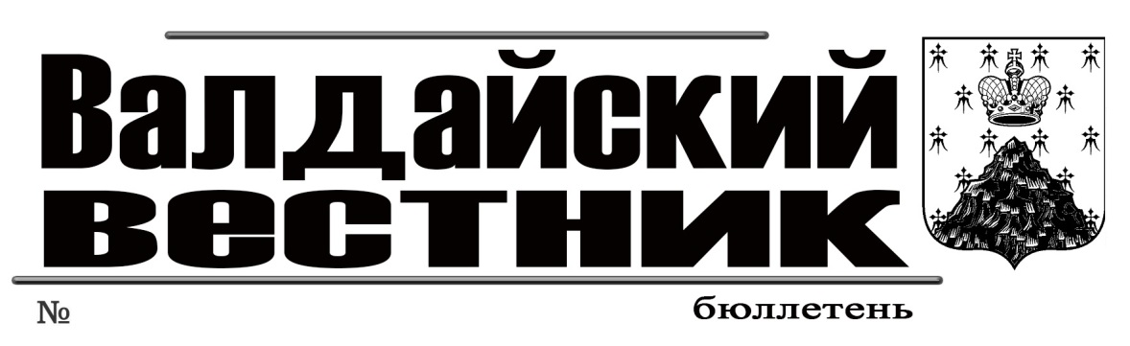

**13 (556) от 3 апреля 2023 года**

## **ИТОГОВЫЙ ДОКУМЕНТ**

Проведения публичных слушаний 3 апреля 2023 года по вопросу предоставления разрешения на условно разрешённый вид использования земельного участка с кадастровым номером 53:03:0619009:805, расположенного по адресу: Российская Федерация, Новгородская область, р-н Валдайский, Валдайское городское поселение, с.Зимогорье, площадью 502 кв.м. на условно разрешённый вид использования в территориальной зоне Ж.1. (Зона застройки индивидуальными жилыми домами) – ремонт автомобилей.

Решили:

1. Признать публичные слушания состоявшимися.

2. Направит протокол публичных слушаний Главе муниципального района для принятия решения.

**Ответственный за проведение публичных слушаний А.В. Рыбкин**

## АДМИНИСТРАЦИЯ ВАЛДАЙСКОГО МУНИЦИПАЛЬНОГО РАЙОНА

### П О С Т А Н О В Л Е Н И Е

31.03.2023 № 544

**О проведении общественных обсуждений по объекту государственной экологической экспертизы:**

**«Рекультивация полигона твёрдых бытовых отходов в Валдайском муниципальном районе Новгородской области»**

В соответствии со статьей 15 Федерального закона от 06 октября 2003 года № 131-ФЗ «Об общих принципах организации местного самоуправления в Российской Федерации», Федеральным законом от 23.11.1995 № 174-ФЗ «Об экологической экспертизе», Приказом Минприроды России от 01.12.2020 № 999 «Об утверждении требований к материалам оценки воздействия на окружающую среду» и Уставом Валдайского муниципального района, Администрация Валдайского муниципального района **ПОСТАНОВЛЯЕТ**:

1. Назначить общественные обсуждения по объекту экологической экспертизы, включая предварительные материалы оценки воздействия на окружающую среду (ОВОС): «Рекультивация полигона твёрдых бытовых отходов в Валдайском муниципальном районе Новгородской области».

2. Общественные обсуждения в форме общественных слушаний провести 2 мая 2023 года с использованием средств дистанционного взаимодействия (видеоконференция).

3. Начало общественных слушаний – 15:00 по МСК. Окончание общественных слушаний – 17:00. Информацию разместить:

на муниципальном уровне – на официальном сайте Администрации Валдайского муниципального района;

на региональном уровне – на официальном сайте территориального органа Росприроднадзора – Северо-Западное межрегиональное управление Федеральной службы по надзору в сфере природопользования и на официальном сайте Министерства природных ресурсов, лесного хозяйства и экологии Новгородской области;

на федеральном уровне – на официальном сайте Росприроднадзора.

С материалами обсуждений по объекту экологической экспертизы, включая предварительные материалы оценки воздействия на окружающую среду (ОВОС): «Рекультивация полигона твёрдых бытовых отходов в Валдайском муниципальном районе Новгородской области» можно ознакомиться на официальном сайте Администрации Валдайского муниципального района http://valdayadm.ru/.

4. Замечания и предложения принимаются в письменной форме в отделе архитектуры, градостроительства и строительства Администрации Валдайского муниципального района в течении 30 дней со дня обеспечения доступности объекта общественных обсуждений для ознакомления общественности.

5. Настоящее постановление вступает в силу со дня его подписания и подлежит официальному опубликованию.

6. Контроль за исполнением постановления возложить на заведующего отделом архитектуры, градостроительства и строительства Администрации Валдайского муниципального района Рыбкина А.В.

7. Опубликовать постановление в бюллетене «Валдайский Вестник» и разместить на официальном сайте Администрации Валдайского муниципального района в сети «Интернет».

**Глава муниципального района Ю.В.Стадэ**

**СОДЕРЖАНИЕ**

|  |  |
| --- | --- |
| Итоговый документ | 1 |
| Постановление Администрации Валдайского муниципального района от 31.03.2023 № 544 «О проведении общественных обсуждений по объекту государственной экологической экспертизы: «Рекультивация полигона твёрдых бытовых отходов в Валдайском муниципальном районе Новгородской области» | 1 |
| Содержание | 1 |

___________________________________________________________

«Валдайский Вестник». Бюллетень № 13 (556) от 03.04.2023

Учредитель: ДумаВалдайского муниципального района

Утвержден решением Думы Валдайскогомуниципального района от 27.03.2014 № 289

Главный редактор: Глава Валдайского муниципального района Ю.В. Стадэ, телефон: 2-25-16

Адрес редакции: Новгородская обл., Валдайский район, г.Валдай, пр.Комсомольский, д.19/21

Отпечатано в МБУ «Административно-хозяйственное управление» Новгородская обл., Валдайский район,

г. Валдай, пр. Комсомольский, д.19/21 тел/факс 46-310(доб. 122)

Выходит по пятницам. Объем1 п.л. Тираж 7 экз. Распространяется бесплатно.